Михаил Юрьевич Лермонтов в музыке
Ключерова Ольга Владимировна, учитель русского языка и литературы МКОУ Поселковой СОШ

Оглавление
- М. Ю. Лермонтов – один из «музыкальных» поэтов России………3
- Истоки музыкальности лермонтовских произведений………….. 3-6
- «… в такой душе много музыки»………………………………………. 3
- Роль М. М. Лермонтовой в формировании звуковых образов поэта… 4
- Удивительные музыкальные способности поэта …………………… 5-6
- Лермонтовская поэзия – неисчерпаемый источник вдохновения
для русских композиторов XIX века……………….……………………. 7-9
- Романсы А. Варламова………………………………………………... 6-7
- Лучший лермонтовский романс «Слышу ли голос твой» …..…....... 7-8
- А. Даргомыжский и М. Лермонтов…………………………………... 8-9
- Воплощение мотивов Лермонтова в музыке М. Балакирева и
С. Рахманинова……………………………………………………….. 9-10
5. Прочтение поэзии Лермонтова А. Рубинштейном ………………….. 10
IV. У каждого свой Лермонтов……………………………………….... 10-11
V. Список использованной литературы………………………………….. 12

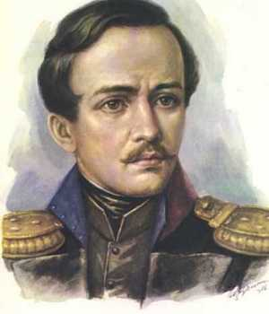
М. Ю. Лермонтов – один из музыкальных поэтов России
Вот уже 200 лет имя М. Ю. Лермонтова сияет ярким бриллиантом в мировой литературе. У каждого из нас свой Лермонтов. «Читая всякую строку, вышедшую из-под пера Лермонтова, – писал Белинский, – будто слушаешь музыкальные аккорды и в то же время следишь взорами за потрясенными струнами, с которых сорваны они рукой невидимой…» Великий критик первым разглядел и оценил гений Лермонтова. Он же первый признал в нём музыкальнейшего из русских поэтов. Несомненно, Лермонтов – один из самых «музыкальных» поэтов. Его поэзия постоянно привлекала и продолжает привлекать внимание лучших композиторов. Балакирев не раз отмечал в творчестве Лермонтова «богатырскую силу». Поэт и весьма одарённый музыкант Н. П. Огарёв так писал о произведениях Михаила Юрьевича: «…они так изящно выражены, что их можно не только читать, их можно петь – да ещё на совсем своеобразный лад. Из них каждое, смотря по объёму, – или песня, или симфония».
«… в такой душе много музыки»
Каковы же истоки музыкальности лермонтовских произведений? По свидетельству современников поэта, Лермонтов обладал удивительной музыкальной одаренностью, феноменальной музыкальной памятью, активно участвовал в музыкальной жизни своей эпохи. Вот что сказал о самом себе юноша Лермонтов: «Я думаю, что в такой душе много музыки…» С первых шагов короткой и тревожной жизни поэта (1814 – 1841) музыкальные образы и впечатления прочно овладели его сознанием. Стоит внимательно прочитать произведения и высказывания поэта, и станет ясно, как велико и вовсе не случайно было влияние музыки и в его личной жизни, и в творчестве.
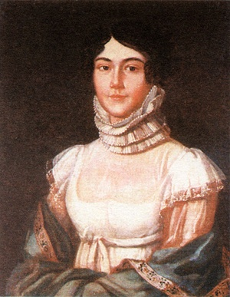
Мария Михайловна Лермонтова. Портрет работы неизвестного художника. Масло. 1810-е гг.
Роль М. М. Лермонтовой в формировании звуковых образов поэта
Мать поэта Мария Михайловна, по выражению первого биографа Лермонтова П. А. Висковатого, была «одарена душой музыкальной». Она хорошо пела, любила музицировать. Маленькому Мише нравилось забраться к ней на колени, когда она играла на фортепиано, и, прильнув к ней, сидеть неподвижно, слушая звуки, которые потрясали его младенческую душу. Лермонтову не было и четырех лет, когда умерла его мать. Но поразительно остры и глубоки были даже его первые музыкальные впечатления. В одном из своих дневников 16-летний Лермонтов вспоминает мелодию песни, которую он слышал от матери: «Когда я был трех лет, то была песня, от которой я плакал: ее не могу теперь вспомнить, но уверен, что если б услыхал ее, она бы произвела прежнее действие. Ее певала мне покойная мать…». Запись сделана в 1830 г. А несколько месяцев спустя Лермонтов написал знаменитое стихотворение «Ангел». Поражает не только совершенство поэтических образов этого произведения, но и совершенство мелодии стиха. Напеву песни, «звуку» здесь отдаётся первое место, мелодия приобретает самостоятельный смысл.
По небу полуночи ангел летел
И тихую песню он пел;
И месяц, и звезды, и тучи толпой
Внимали той песне святой…
Он душу младую в объятиях нес
Для мира печали и слез;
И звук его песни в душе молодой
Остался – без слов, но живой.
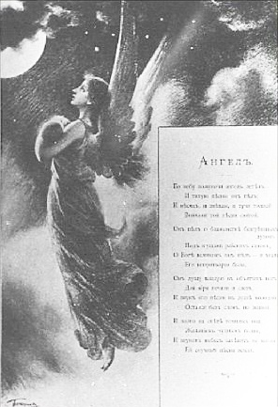
Л. О. Пастернак. Иллюстрация к стихотворению «Ангел»

Удивительные музыкальные способности поэта
Сам Михаил Юрьевич обладал музыкальным складом мышления, удивительной способностью воспринимать мир через звуки и краски. О музыкальности восприятия речи свидетельствуют и многие высказывания поэта. В одном из писем М. Лопухиной (23 декабря 1834 года) Лермонтов сам указал на ту роль, какую играют звуки в его мировосприятии: «О, как я желал бы опять Вас увидеть, говорить с Вами: мне благотворны были бы самые звуки ваших слов. Право, следовало бы в письмах ставить ноты над словами». Об острых музыкальных восприятиях поэта свидетельствует и юношеское стихотворение «Звуки», показывающее, как свободно звуковые впечатления претворялись у молодого Лермонтова в поэтические образы:
Что за звуки? Неподвижен внемлю
Сладким звукам я;
Забываю вечность, небо, землю,
Самого себя…
Принимают образ эти звуки,
Образ милый мне;
Мнится, слышу тихий плач разлуки,
И душа в огне.
В годы пребывания в Благородном пансионе при Московском университете Лермонтов играл на скрипке и фортепиано. Сохранились сведения о том, что поэт написал музыку на слова своей «Казачьей колыбельной песни». Ноты, которыми в своё время никто не заинтересовался, исчезли бесследно. «Казачья колыбельная песня», распеваемая повсеместно, превратилась в народную песню. Она была распространена в Сибири, Поволжье, Зауралье, на Кавказе и других районах России.
Лермонтовская поэзия – неисчерпаемый источник вдохновения
для русских композиторов XIX века
Любовь к музыке сопровождала Лермонтова всю жизнь. Неслучайно так «много музыки» в душе его героев и так музыкален «роскошный стих». Неслучайно его поэзией очень рано заинтересовались русские композиторы Алябьев, Гурилёв, Варламов.

Романсы А. Варламова
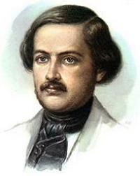
А. Варламов
В 1832 году Лермонтов создал стихотворение «Парус», которое стало романтическим символом душевного разлада, одиночества и несбыточной мечты. В 1848 году А. Варламов написал к произведению музыку, которая ярко выражает бунтарские, свободолюбивые настроения поэта. При небольшом размере романс полон яркой динамики, энергии. Получившийся романс приобрел популярность.
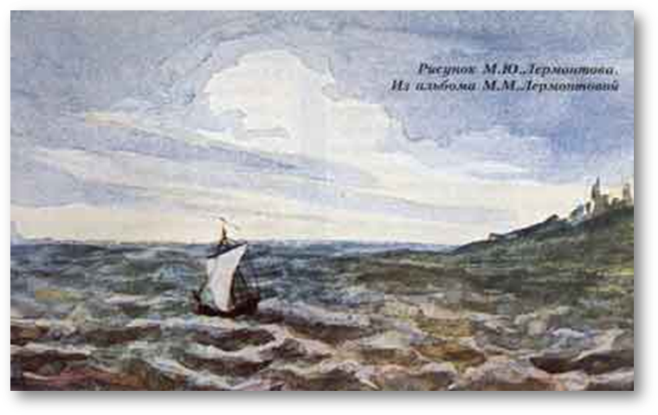
Рисунок М. Ю. Лермонтова к стихотворению «Парус»
Кроме Варламова к стихотворению «Парус» обращались около 90 композиторов.

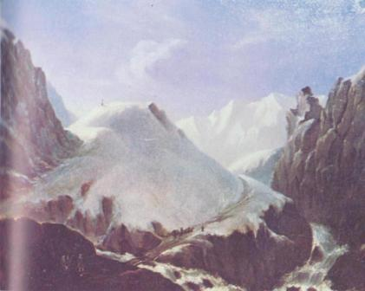
Картина М. Ю. Лермонтова. Масло. 1837-1838

Романс «Горные вершины» на текст Гёте в переводе Лермонтова – один из образцов тонкой и поэтичной пейзажной лирики. Чудесно переданы настроение тихой, светлой печали и ощущение глубокого покоя. Хотя в тексте последней строфы упоминается смерть, в музыке спокойное настроение ничем не нарушается. Варламов создал романтический пейзаж, как бы написанный акварельными красками. Однообразный ритм придает романсу сходство с колыбельной.

Лучший лермонтовский романс «Слышу ли голос твой»
Среди немногих черновиков, оставшихся после смерти Лермонтова, дошел до нас набросок его стихотворения «Слышу ли голос твой», который он посвятил певице Прасковье Бартеневой. Этот незаконченный набросок привлек внимание многих композиторов. В 1848 году на слова «Слышу ли голос твой» написал романс М. И. Глинка, единственное произведение на слова Лермонтова. Этот романс считается одним из лучших среди первых лермонтовских романсов. Вслед за Глинкой на эти слова писали музыку свыше двадцати русских композиторов: Антон Рубинштейн, Константин Вильбоа, Николай Христианович, Милий Балакирев, Александр Даргомыжский и другие.

А. Даргомыжский и М. Лермонтов
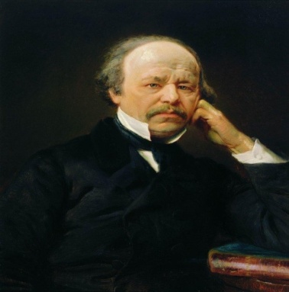
Маковский К. Е. Портрет А. С. Даргомыжского. 1869
Александр Даргомыжский – выдающийся русский композитор, который обращался к поэзии Лермонтова неоднократно. О стихотворении поэта «Отчего» Белинский писал: «Это вздох музыки, это мелодия грусти». Теми же словами можно охарактеризовать и один из лучших романсов Даргомыжского «Мне грустно», который был написан как лирический монолог. Романс строится на развитии одного образа, одного чувства. Композитор использует частые паузы, передающие взволнованность героя.
Мне грустно, потому что тебя я люблю,
И знаю: молодость цветущую твою
Не пощадит толпы коварное гоненье.
За каждый светлый день иль сладкое мгновенье
Слезами и тоской заплатишь ты судьбе.
Мне грустно… Потому что весело тебе.
Не менее знаменитым является романс Даргомыжского «И скучно, и грустно». У Лермонтова это лирическое размышление, монолог с вопросами и ответами.
И скучно и грустно, и некому руку подать
В минуту душевной невзгоды...
Желанья!.. Что пользы напрасно и вечно желать?..
А годы проходят – все лучшие годы!
Любить... но кого же?.. На время – не стоит труда,
А вечно любить невозможно.
В себя ли заглянешь? – Там прошлого нет и следа:
И радость, и муки, и всё там ничтожно...
Композитор передаёт тягостное одиночество поэта, его горькие раздумья и мучительную неудовлетворенность. Большинство романсов Даргомыжского на слова Лермонтова можно по праву отнести к лучшим музыкальным произведениям на темы великого поэта.

Воплощение мотивов Лермонтова в музыке М. Балакирева и
С. Рахманинова

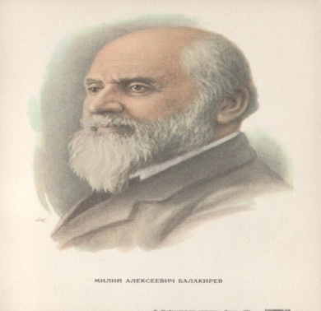
М. А. Балакирев
Новую страницу в истории музыкального истолкования наследия Лермонтова открыл М. А. Балакирев. В своих художественных исканиях он во многом опирался на поэзию Лермонтова, возвращаясь к его стихам на протяжении всей творческой жизни. Композитор не раз говорил о том, как близок ему Лермонтов, называл его поэтом «богатырской силы». Живя в Пятигорске, он писал В. В. Стасову: «Дышу Лермонтовым. Перечитавши еще раз все его вещи, я должен сказать, что Лермонтов из всего русского сильнее на меня действует...». В 1859 году молодой Балакирев написал первый романс на слова Лермонтова – героическую «Песню Селима» (из поэмы «Измаил-Бей»). В конце жизни, в 1910 году, Балакирев написал свой последний лермонтовский романс – «Утес». Невольно кажется, что в этой музыке, полной сиротливой грусти, композитор говорит о самом себе, о своем одиночестве в последние годы жизни. Между этими двумя датами было создано еще 11 романсов (в том числе незабываемый по своей лиричности романс «Слышу ли голос твой»).
К стихотворению «Утёс» обращается и другой композитор – С.Рахманинов. Он создаёт оркестровую фантазию «Утес» (1893), которая до сих пор пользуется широкой популярностью на концертной эстраде. Музыкальное произведение С. Рахманинова, отталкиваясь от великих лермонтовских строк, вместило в себя совсем иные эмоции – помимо лермонтовской безысходности, в музыке есть страсть, протест, отчаяние. Вступительный раздел открывается темой утеса, скорбной, но полной сдержанной страсти. Постепенно тема утеса приобретает характер страстной мольбы, далее появляется робкий мотив любви . Звучит флейта соло, потом гобой и валторны. Кажется, что дрогнуло сердце старого утеса. Эта тема звучит всё более и более отчаянно. Музыкальное развитие доходит до кульминации, и лишь последние такты замирают на пианиссимо.

Прочтение поэзии Лермонтова А. Рубинштейном
Пожалуй, наибольшую дань творчеству Лермонтова отдал Антон Рубинштейн. Кроме трех опер «Хаджи-Абрек», «Демон», «Купец Калашников», он сочинил несколько романсов, дуэтов («Ангел», «Горные вершины», «Еврейская мелодия», «Кинжал», «Парус», «Русалка» «Тучи», «Желание»). Крупным этапом в творчестве Рубинштейна явилась опера «Демон», начатая им в 1871 году. Что же явилось для композитора главным в образе Демона? Рубинштейн воспринимает его как романтического героя, посмевшего бросить вызов обществу и самому Богу. Поэтому он одинокий страдалец. Свое художественное внимание композитор заострил на лирической стороне сюжета поэмы - на взаимоотношениях Демона и Тамары. Демон Рубинштейна в большей степени человек, чем злой дух, как это изображено у Лермонтова, любовь прекрасной грузинки должна примирить его с миром и Богом, вернуть прежнюю гармонию. Но Бог не прощает отступничества, поэтому Тамара от поцелуя Демона умирает, душу ее Ангел уносит в рай, а Демон в который раз проклинает весь мир. Хотя опера Рубинштейна и не передает в полной мере мятежный дух гениальной поэмы, музыка завораживает слушателей невероятной красотой мелодий. Многие эпизоды "Демона" принадлежат к лучшим страницам русской оперной лирики. Ярко и проникновенно воссоздал Рубинштейн колорит Кавказа (во время работы над произведением композитор изучал кавказские, в особенности грузинские, национальные мелодии), очень хороши его горские танцы.

У каждого свой Лермонтов
Стихи Лермонтова и созданные его гением поэтические образы навсегда останутся неисчерпаемым источником вдохновения композиторов и исполнителей, источником радости для любителей музыки. В разные времена профессиональными композиторами и любителями, убелёнными сединой мастерами и юными талантами воскрешаются к новой жизни стихи великого русского поэта М. Ю. Лермонтова. На темы его произведений создано свыше двух с половиной тысяч музыкальных сочинений, в том числе 50 опер, 10 балетов, более 50 симфонических поэм и кантат, музыка к спектаклям и кинофильмам, 800 композиторов написали музыку к его стихам. Я думаю, этот список продолжится, потому что у каждого свой Лермонтов.

Список использованной литературы
- М. Ю. Лермонтов. Стихотворения. – М: Детская литература, 1988.
- Е. И. Канн. Лермонтов и музыка. М., 1939.
- Переписка М. А. Балакирева с В. В. Стасовым. Т. 1 (1858–1869). М., 1935.
- В. Г. Белинский. Собрание сочинений. М., 1985.
- Лермонтов в музыке. Справочник / Сост. Л. Морозова, Б. Розенфельд. М., 1983.
- Лермонтовская энциклопедия. М., 1981.
- Интернет-ресурс http://museum-tarhany.livejournal.com/14013.html

См. В. Г. Белинский. Собрание сочинений. М., 1985.
См. «Переписка М. А. Балакирева с В. В. Стасовым». М., 1935.
См. Неоконченная статья Н. П. Огарёва «С утра до ночи».
Лермонтовская энциклопедия, М., 1981, с. 203.
Лермонтовская энциклопедия. М., 1981, с. 225.
См. «Переписка М. А. Балакирева с В. В. Стасовым». М., 1935.

